微米级高纯钛极薄带热处理工艺开发
陈 超，李鑫浩，朱清亮，沈加明，卢祉含
安徽工业大学材料学院
1 作品简介
本作品针对高纯钛极薄带热处理过程容易氧化并且晶粒尺寸难以控制的问题，试验了一系列在气体保护环境下热处理不同厚度极薄带的工艺。并结合透射观察高纯钛组织中出现的孪晶、位错、HCP到FCC相转变等现象，综合分析该极薄带的热处理工艺优化方案。同时对极薄带产品在单向拉伸时，容易卷曲、偏斜等问题，自主设计了适合于该类产品的拉伸夹头，提高性能测试精度。
2 主要内容及创新点
获得不同厚度极薄带热处理得到单层晶的工艺参数，例如65 µm需要在650 ℃下退火并保温2 h；45 µm需要在590 ℃下退火并保温1 h。单层晶极薄带以满足特别的需求。
获得不同厚度极薄带热处理得到较理想塑性时的工艺参数，例如45 µm需要在470 ℃下退火并保温1 h；30 µm需要在500 ℃下退火并保温1 h。以满足微冲压成形的需求。
自行设计了一种适于极薄带拉伸的夹头，提高实验精度，准确测量极薄带力学性能指标，反映出热处理工艺在改善极薄带塑性上的实际效果。

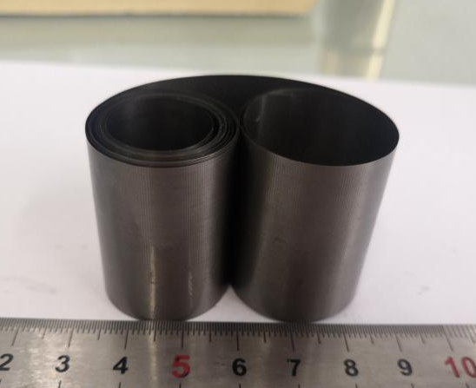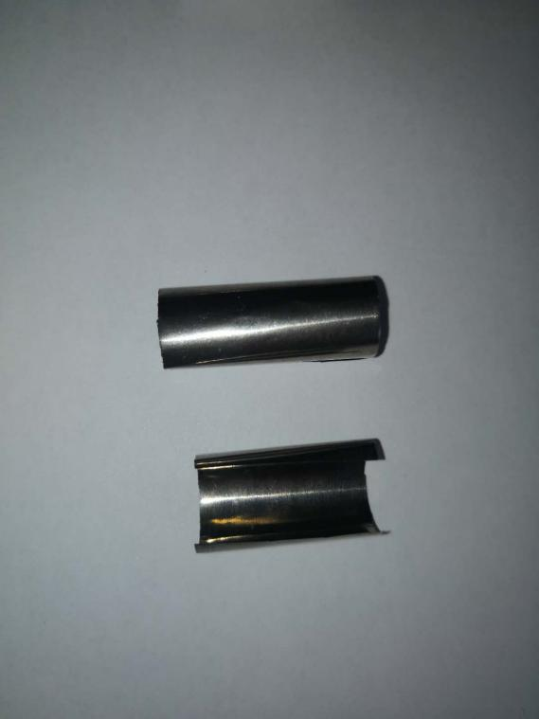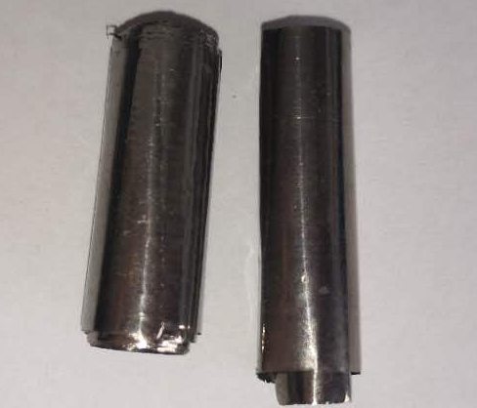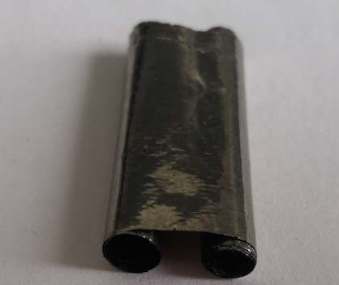
(a)
(b)
(c)
(d)
图1 不同厚度规格极薄样品
- 30 µm; (b) 20 µm; (c) 10 µm; (d) 5 µm

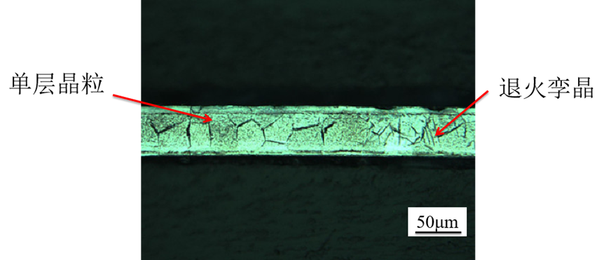
图 2 65 µm单层晶高纯钛极薄带金相照片（650 ℃退火2 h）

作品形式：论文 指导教师：白凤梅，E-mail: baifengmei@ahut.edu.cn 周红伟，E-mail: hwzhou@ahut.edu.cn

